淡江時報 第 1200 期
【系所領航】謝旻琪師生繪本創作展 童趣中展現跨域成果
學校要聞
【本報訊】覺生紀念圖書館即日起至2025年1月20日，在圖書館2樓學研創享區舉辦「圖畫裡的風景：謝旻琪與她的學生在地繪本創作展」，與中文系助理教授謝旻琪合作，展出她與學生多年來共同創作的繪本作品，內容涵蓋淡水在地風景、人文歷史，以及環保、永續、氣候變遷、生態保育、運動等多元議題，充分展現師生對社會議題的關懷與創意實踐。

這些繪本作品，是謝旻琪與學生多年來參與各類計畫案，以及專業知能服務學習課的具體成果。透過在課程中實踐，學生在老師的引導下，從議題挖掘、實地踏查到分鏡設計、上色繪製，最後印刷出版，完整參與繪本創作的每個環節，並將課堂所學與社會需求結合，形成跨領域的學習經驗。

圖書館特別設置互動區，提供紙張、創作材料和彩筆，邀請參觀者自由發揮，創作屬於自己的「我的一頁」，張貼在「大家的繪本牆」上，作為集體創作的展示。完成作品的參觀者可至借還書櫃台領取喜愛的酷卡，透過實際參與，體驗繪本創作的樂趣和創作的成就感。

謝旻琪自2017年創辦「點點文創工作室」，出版學生的童書創作，她強調，透過繪本這一媒介，不僅能培養學生對在地文化與社會議題的敏銳度，更能讓學生將所學知識付諸實踐，展現中文系在文學與藝術創作上的跨領域成果。

典閱組組長石秋霞表示，希望透過此次展覽，展示學生們的創作成果，讓讀者體驗作品傳遞的童趣，以及地方文化與人文關懷的交融。同時增進師生與校內外讀者之間的交流與理解，強化圖書館聚集學術文化能量，成為淡江人創作分享平台。

特展期間，歡迎有興趣的教職員生前去觀展，從這些充滿創意與人文關懷的繪本作品，獲得啟發與共鳴。
2024/12/08

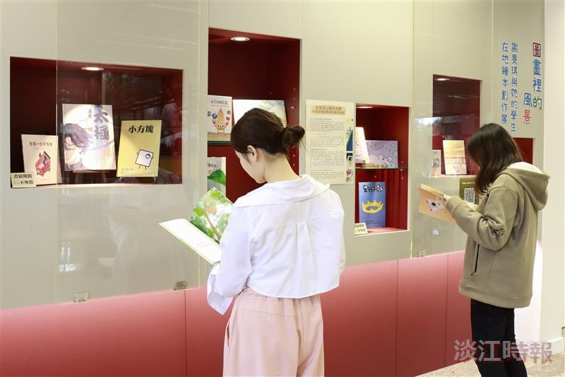
圖書館即日起至2025年1月20日，在2樓學研創享區舉辦「圖畫裡的風景：謝旻琪與她的學生在地繪本創作展」，歡迎有興趣的教職員生前往觀展。（攝影／鄧晴）

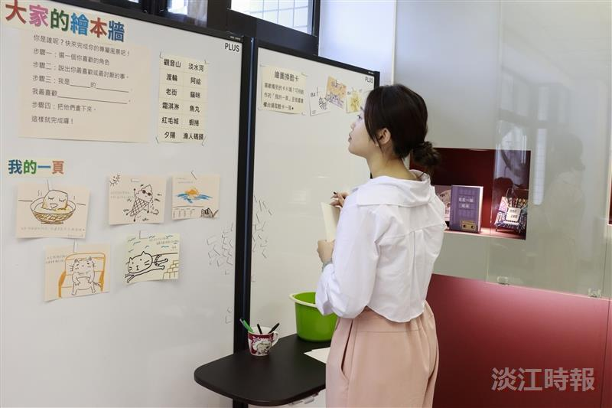
參觀學生在設置的互動區，思考如何創作屬於自己的「我的一頁」。（攝影／鄧晴）

